
2025-2026学年第一学期
Academic year and semester: 2025-2026-1

《机器学习与社会计算》
实验报告

院 （系）： 信息与控制工程学院
专业班级： 计算机2203
学生姓名： 梁桐
学 号： 2209060322
指导教师： 吕长春
日 期： 2025.12.03

任务：实现从Langton的蚂蚁看Turtle与Patch的交互，了解社会系统中的涌现现象。

1.1 初始化
打开NetLogo,添加Setup按钮

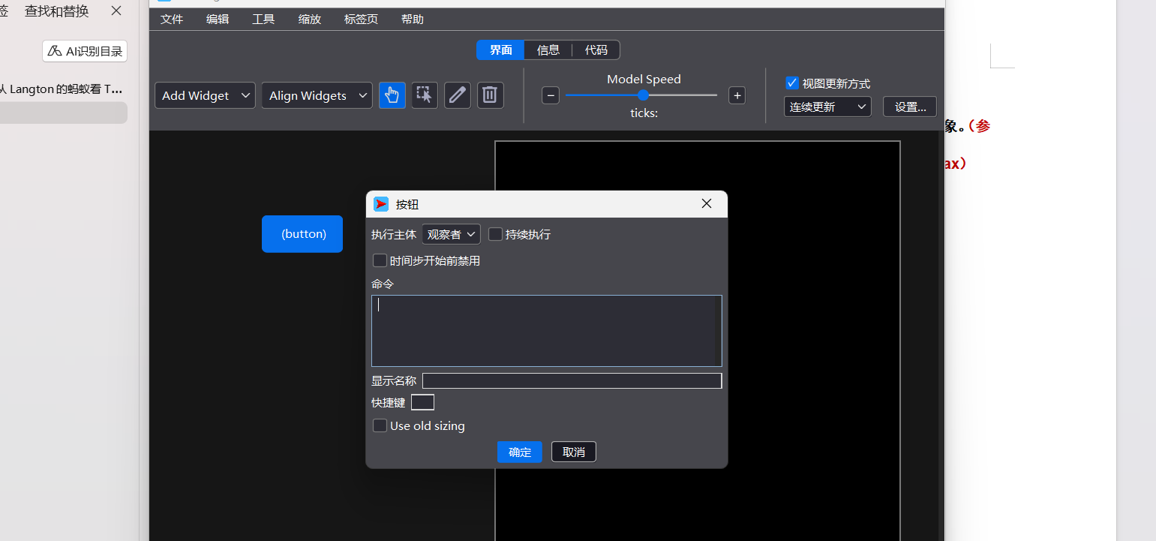
代码添加蚂蚁朝向
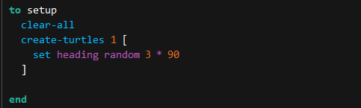
添加go按钮
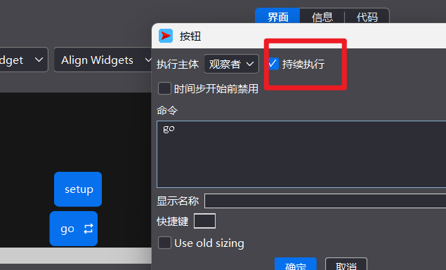

添加go的代码
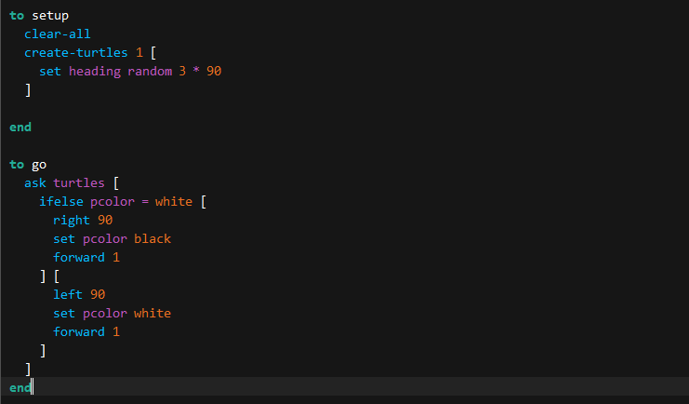
改变世界参数
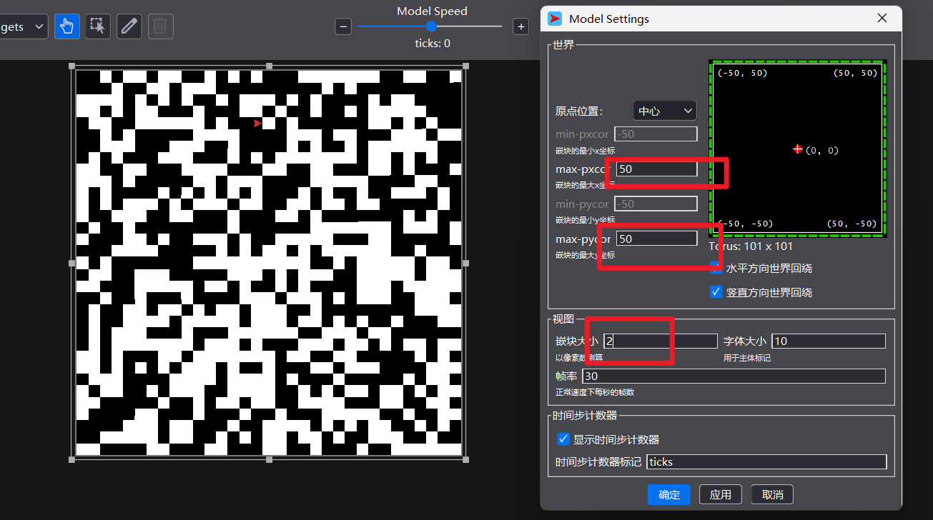
调整速度，没有步数
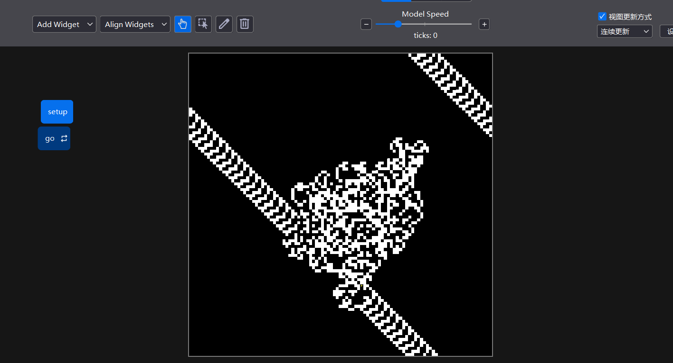
加上tick语句
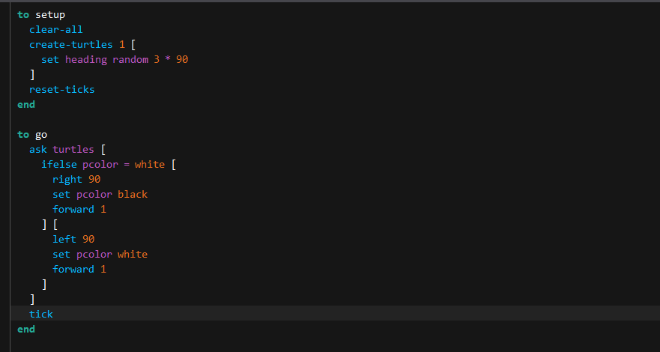

1.2 源码
to setup
clear-all
create-turtles 1 [
set heading random 3 * 90
]
reset-ticks
end
to go
ask turtles [
ifelse pcolor = white [
right 90
set pcolor black
forward 1
] [
left 90
set pcolor white
forward 1
]
]
tick
end

1.3 实验结果
100*100的世界
100步时图片
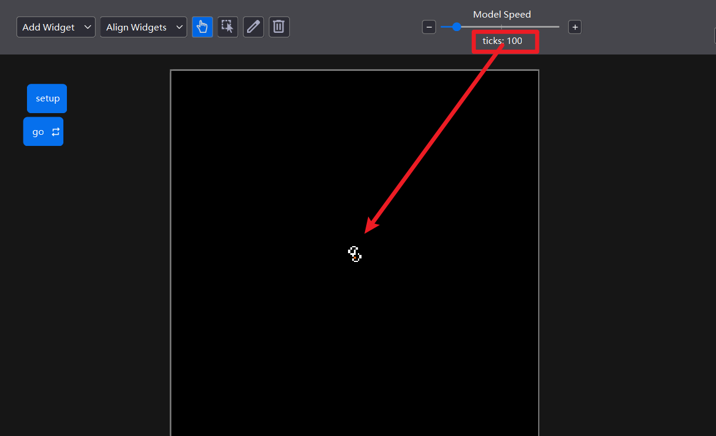
1000步时图片
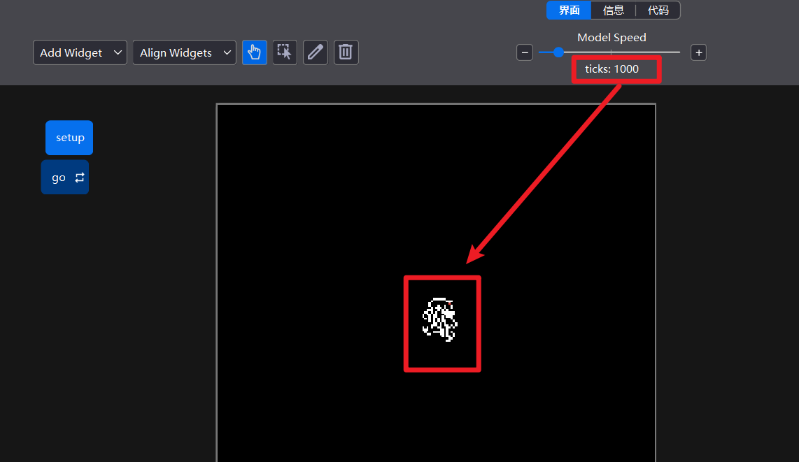

1000步时图片
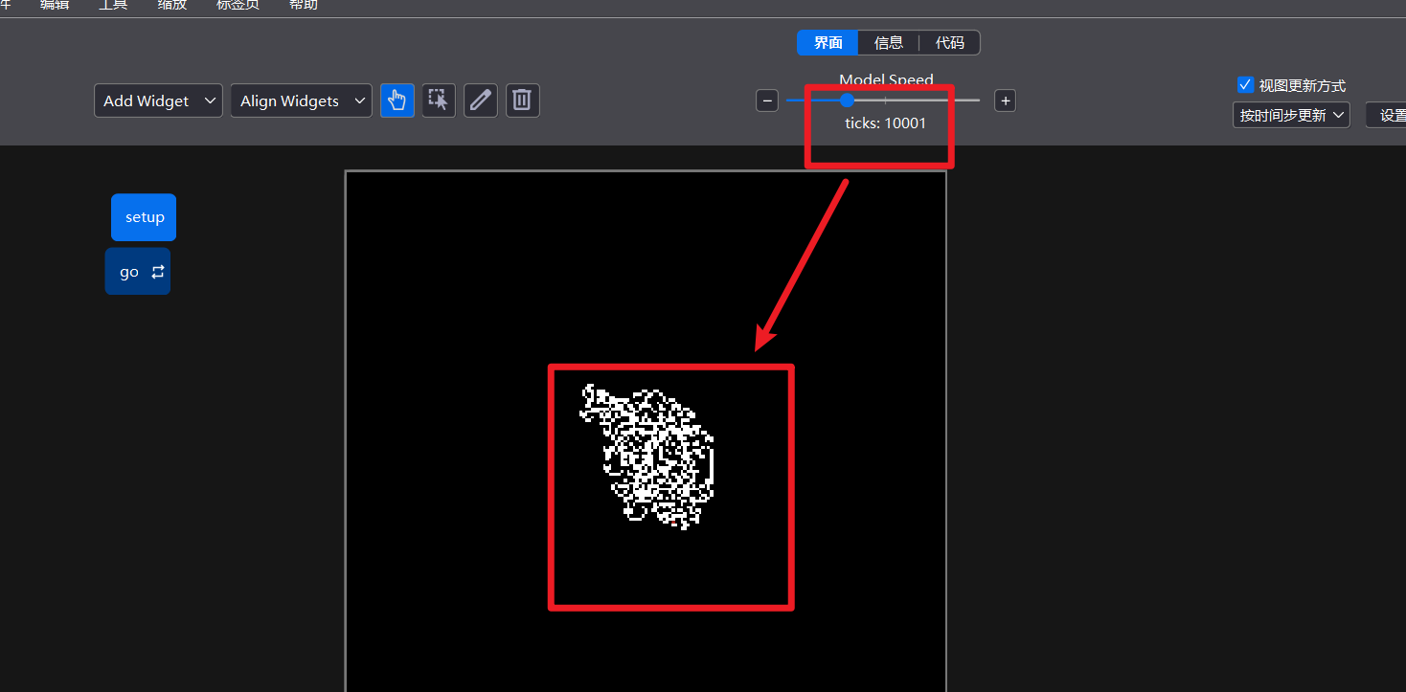
15000+步时图片
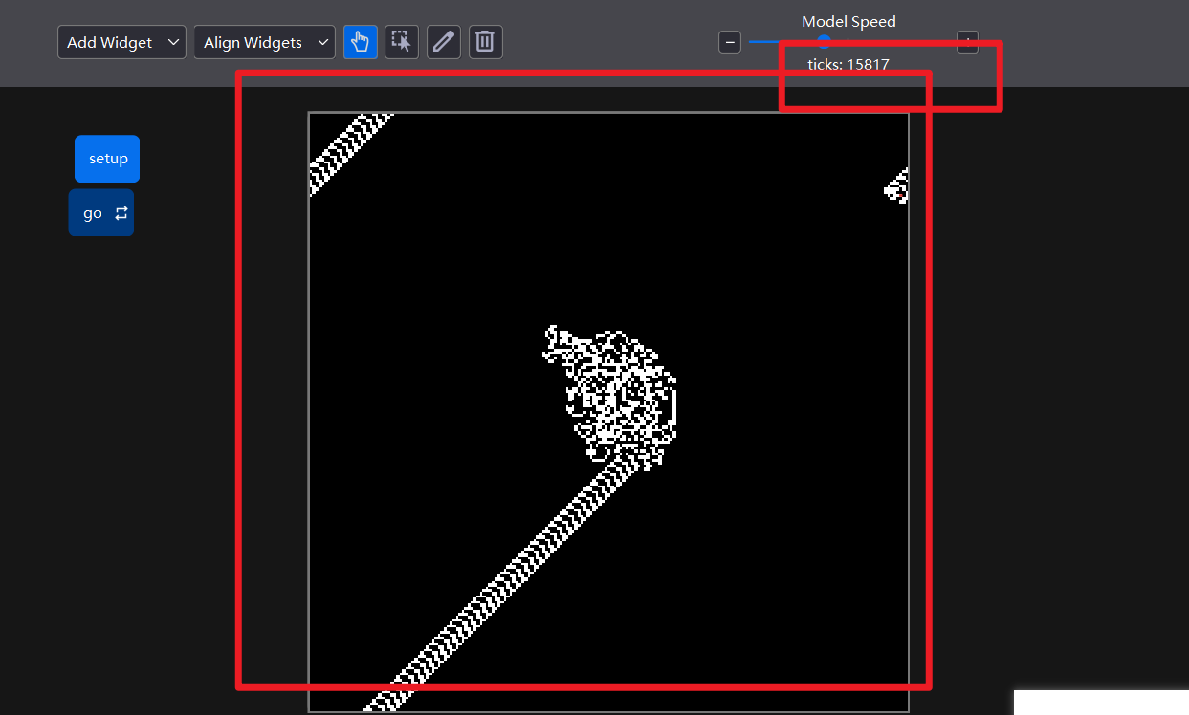

1.4 结果分析与实验总结
1. 蚂蚁与网格的交互机制
本实验基于朗顿蚂蚁模型，展示了 Turtle（蚂蚁）与 Patch（网格颜色）的极简局部交互：蚂蚁遇白右转 $90^\circ$ 涂黑，遇黑左转 $90^\circ$ 涂白，前进一步。这种“感知-响应-改变”的简单规则构成了强大的反馈回路，是系统演化的唯一动力。
2. 从混沌到有序的涌现过程
实验结果清晰地展示了宏观结构的涌现过程：
初期（100步）： 蚂蚁轨迹随机且混沌，在局部形成不规则团块。宏观上无法预测下一步走向。

中期（1000步）： 混沌模式向外扩散，轨迹混乱，体现了局部简单规则在时空上的积累效应。

稳定与有序（15000+步）： 系统突然从混沌转变为高度有序。蚂蚁停止徘徊，自动形成一条重复且严格对称的周期性“高速公路”（Highway），并沿此结构持续移动。

3. 实验总结：涌现的本质
“高速公路”的出现是局部简单规则持续迭代的宏观结果，是系统最经典的涌现现象。这证明了复杂性并非源于复杂的规则，而是源于简单规则在时间和空间上的持续积累。这种由局部简单交互产生全局复杂结构的现象，是理解社会、生物等复杂系统行为的关键。

